|  |  |  |  |  |
| --- | --- | --- | --- | --- |
| **ÁREA: Humanidades lengua castellana e idioma extranjero** | | | **DOCENTE:** | |
| **ASIGNATURA:** Inglés | | | **ESTUDIANTE:** | |
| **GRADO:** BÁSICO | **NIVEL:** 1 | **ANEXO:** 4 | **TIEMPO:** | **FECHA: ____/ ____ / ____** |

**ACTIVITY 4 INSTRUCTION**

Look at the dictionary, recognize and learn the Spanish meaning of the words in the picture. (Compose this vocabulary on your notebook)

Haciendo uso de tu traductor o diccionario, investigue cada uno de los adjetivos de descripción y memorícelos.

Let´s watch this amazing video about adjectives (observe el siguiente video; adjetivos y verbo to be)

[**https://youtu.be/zf-DMuHPl4A**](https://youtu.be/zf-DMuHPl4A)

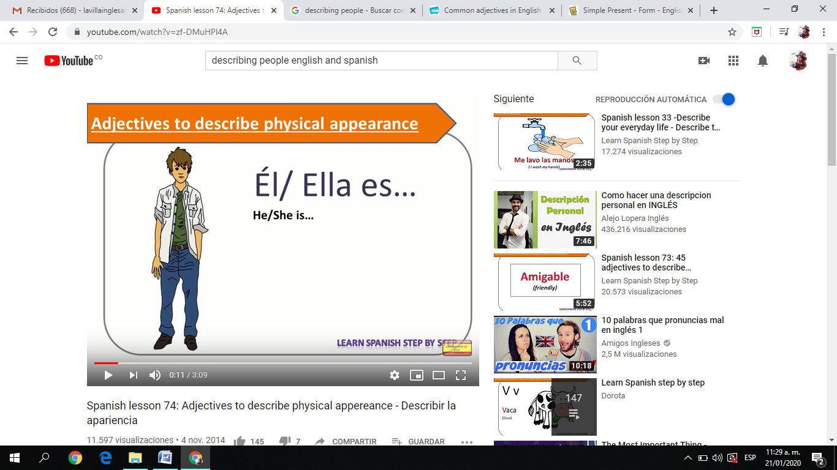

Picture 9